Возрадуйся, душа моя!  Германия, декабрь 1999 г. CD016  1. Возрадуйся, душа моя! 2:18  2. Naher mein Gott 2:40  3. За меня Христос страдал 2:43  4. Чтобы грешников спасти 3:40  5. К Тебе спешат мои мечты 3:19  6. Gott war so gut 3:27  7. Будь милосерд ко мне, Христос 2:42  8. Если б Иисус 3:43  9. Вот идет Господь 2:12  10. Когда ты для Господа 3:18  11. Господь мой Пастырь 2:35  12. Вспоминаю осенью 4:41  13. Я долго, Боже, блудным сыном был 2:14  14. Славною рекою 2:08 |  | 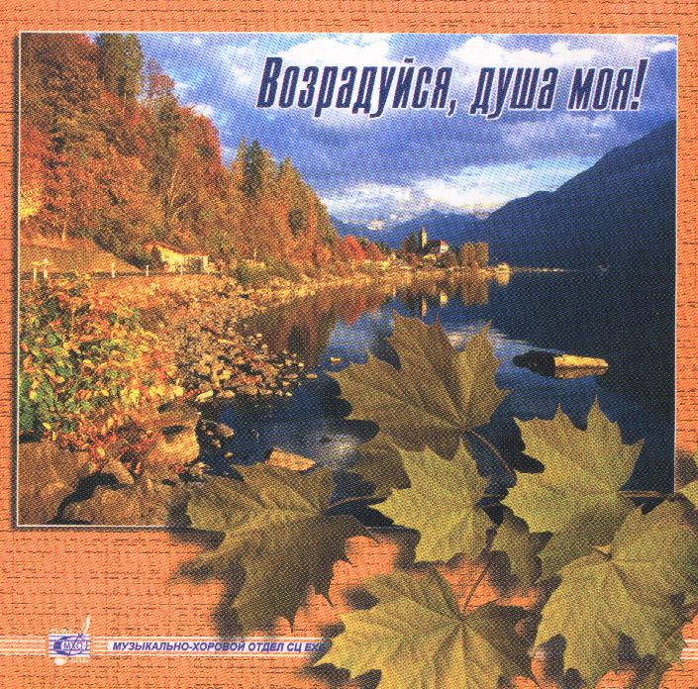
приглашаем на богослужение Евангельских христиан - баптистов  по адресу: ост. Бетховена,  ул. Челюскинцев, 95  каждую пятницу  с 18:00 до 20:00,  каждое воскресенье  с 9.00 до 11.00 и  с 17.00 до 19.00 | приглашаем на богослужение Евангельских христиан - баптистов  по адресу: ост. Бетховена,  ул. Челюскинцев, 95  каждую пятницу  с 18:00 до 20:00,  каждое воскресенье  с 9.00 до 11.00 и  с 17.00 до 19.00 |  | приглашаем на богослужение Евангельских христиан - баптистов  по адресу: ост. Бетховена,  ул. Челюскинцев, 95  каждую пятницу  с 18:00 до 20:00,  каждое воскресенье  с 9.00 до 11.00 и  с 17.00 до 19.00 | приглашаем на богослужение Евангельских христиан - баптистов  по адресу: ост. Бетховена,  ул. Челюскинцев, 95  каждую пятницу  с 18:00 до 20:00,  каждое воскресенье  с 9.00 до 11.00 и  с 17.00 до 19.00

